新 书 推 荐

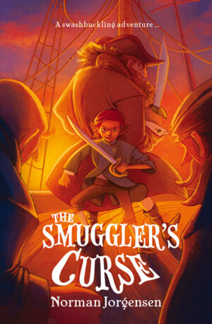
中文书名：《走私者的诅咒》
英文书名：THE SMUGGLER’S CURSE
作 者：Norman Jorgensen
出 版 社：Fremantle
代理公司：ANA
页 数：320页
出版时间：2026年
代理地区：中国大陆、台湾
审读资料：电子稿
类 型：儿童文学

内容简介：

雷德・里德(Red Read)的人生急转直下 ——19 世纪末，母亲将他卖给了一个在西北海岸一带活动的臭名昭著的走私犯。从与凶残海盗的惊魂遭遇，到在热带台风中与自然之力殊死搏斗，雷德即将踏上一场终生难忘的冒险之旅。

媒体评价：

“一场惊心动魄、老式而酣畅淋漓的热血少年冒险故事。”
—— 《喜鹊》（Magpies）

“动作与冒险元素满满……”
—— 《阅读时光》（Reading Time）

“和所有优秀的海盗故事一样，这是一本让人手不释卷的书，你会在本该入睡的时候，打着手电筒在被窝里偷偷读完。”
—— 《西澳大利亚人报》（The West Australian）

“…… 在‘黑龙号’上展开的一场既令人恐惧又令人振奋的冒险。”
—— 《科克伯恩公报》（Cockburn Gazette）

“动作场面与船长的道德准则以及他对小雷德的温柔关怀形成了巧妙的平衡…… 约根森的叙事扣人心弦。”
—— 《农场周刊》（Farm Weekly）

作者简介：

诺曼・乔根森（Norman Jorgensen）是一位斩获多项大奖的作家，出生于布鲁姆，拥有一段如同哈克贝利・费恩般自在快乐的童年。他大半辈子都从事图书行业，闲暇时喜爱阅读、旅行与摄影。如今，他和热爱儿童文学的妻子简・尼科尔斯（Jane Nicholls）居住在城郊一栋百年老宅里。

诺曼小学时期便开始写作，他的一篇故事曾在澳大利亚广播电台《阿尔戈英雄俱乐部》节目播出。但时隔多年，他的第一本图画书《法兰德斯旷野》（In Flanders Fields）才得以问世，该书由布莱恩・哈里森-莱弗（Brian Harrison-Lever）绘制精美插图。此后，诺曼陆续出版三部小说：《杰克的岛屿》（Jack’s Island）《走私者的诅咒》（The Smuggler’s Curse）以及新作《毁船者的复仇》(The Wrecker’s Revenge)；他还与本地插画师詹姆斯・弗利(James Foley)合作创作了两本图画书,《最后的维京人》(The Last Viking)与《最后的维京人归来》(The Last Viking Returns)。

感谢您的阅读！
请将反馈信息发至：版权负责人
Email：Rights@nurnberg.com.cn
安德鲁·纳伯格联合国际有限公司北京代表处
北京市海淀区中关村大街甲59号中国人民大学文化大厦1705室, 邮编：100872
电话：010-82504106, 传真：010-82504200
公司网址：http://www.nurnberg.com.cn
书目下载：http://www.nurnberg.com.cn/booklist_zh/list.aspx
书讯浏览：http://www.nurnberg.com.cn/book/book.aspx
视频推荐：http://www.nurnberg.com.cn/video/video.aspx
豆瓣小站：http://site.douban.com/110577/
新浪微博：安德鲁纳伯格公司的微博_微博 (weibo.com)
微信订阅号：ANABJ2002


